Опубликовано:
«СУНДУЧОК» для педагогов и родителей https://vk.com/club_sunduk_ru

Мастер-класс «Цветы для любимой мамы ко Дню матери» для детей
старшего дошкольного возраста

Плисова Светлана

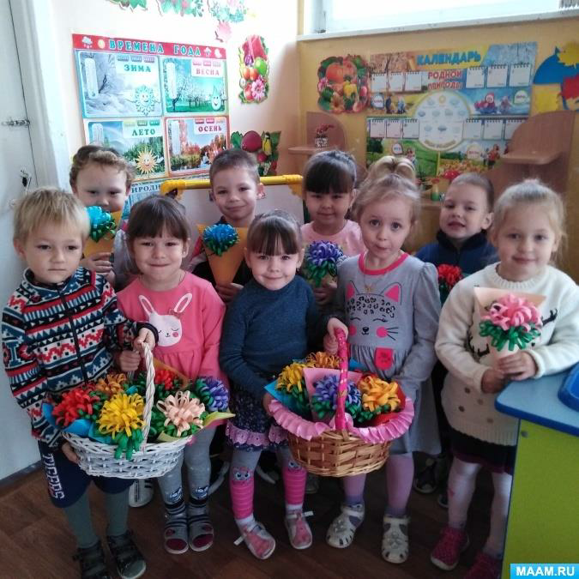

"Цветы для любимой мамы"
Приближается один из самых теплых и нежных праздников года - День матери.
День, когда все дети и взрослые очередной раз могут признаться своим мамам в
любви, поблагодарить за заботу. К этому празднику обязательно нужно
подготовиться заранее! Подарок на День матери оказывается прекрасным способом
Опубликовано:
«СУНДУЧОК» для педагогов и родителей https://vk.com/club_sunduk_ru
отблагодарить ее. Цветы из бумаги являются универсальным украшением любой поделки ко Дню Матери.
Ребята с радостью сделают цветы своими руками, чтобы сделать приятно и
порадовать свою маму.
Цель: сделать цветы из бумаги и создать цветочный букет.
Задачи: научить делать цветы из бумаги, рассказать о последовательности и
приемах изготовления цветов, научить составлять цветочный букет, воспитывать усидчивость, аккуратность, уважительное отношение к труду.
Необходимые материалы: бумага разных цветов, ножницы, клей, простой
карандаш, линейка.
Ход работы:
Для цветка берем 2 цвета бумаги: один любой, а второй зеленый. Для обертки
любой цвет. Зеленую полосочку для стебля и яркий кусочек для подписи.
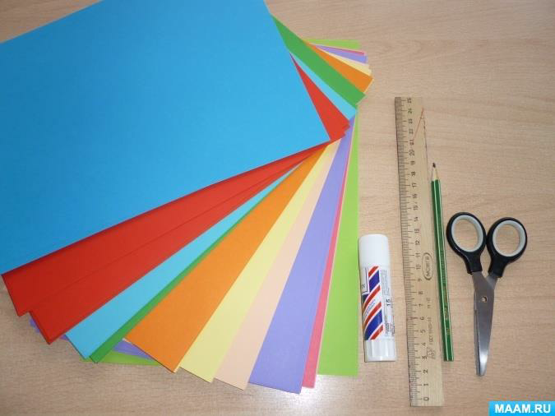

Начинаем делать стебель. Зеленую полосочку от угла скручиваем наискосок до конца. Конец приклеиваем клеем. Стебель готов.
Опубликовано:
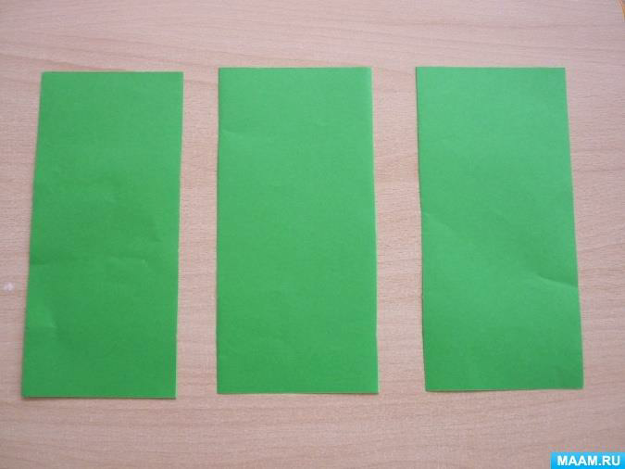
«СУНДУЧОК» для педагогов и родителей https://vk.com/club_sunduk_ru
Опубликовано:
«СУНДУЧОК» для педагогов и родителей https://vk.com/club_sunduk_ru

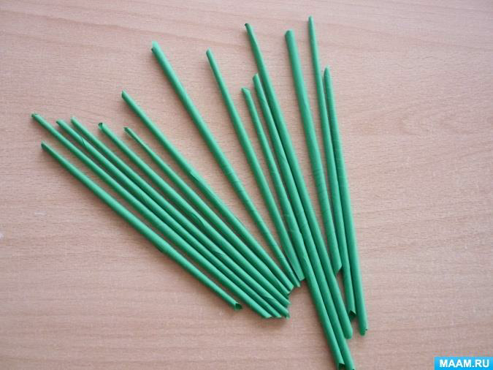

Теперь персиковый лист бумаги сгибаем вдоль пополам, и еще раз пополам.
Опубликовано:
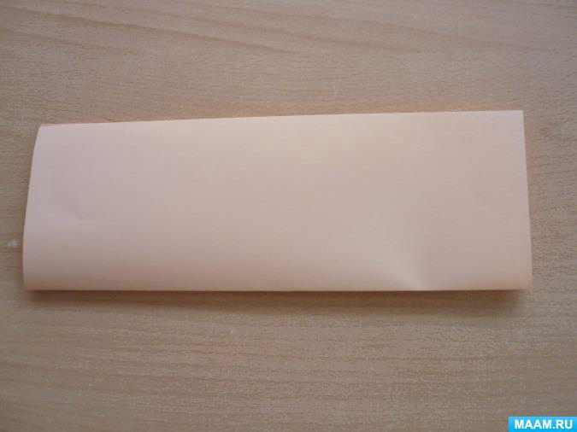
«СУНДУЧОК» для педагогов и родителей https://vk.com/club_sunduk_ru
Опубликовано:
«СУНДУЧОК» для педагогов и родителей https://vk.com/club_sunduk_ru

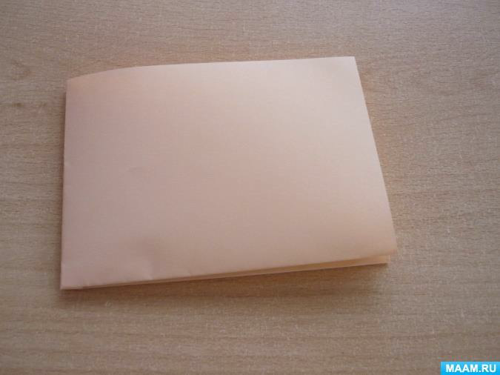

Берем ножницы и делаем тонкие надрезы. Ширина полосок - 0,5см.
Опубликовано:
«СУНДУЧОК» для педагогов и родителей https://vk.com/club_sunduk_ru

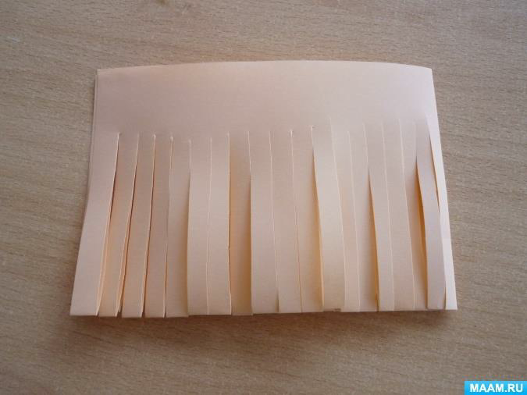

Разворачиваем и разрезаем полоску в центре.
Опубликовано:
«СУНДУЧОК» для педагогов и родителей https://vk.com/club_sunduk_ru

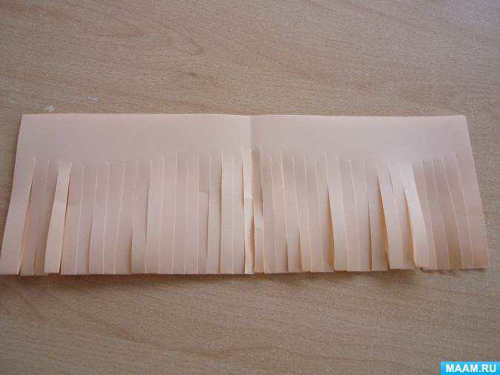

Разворачиваем весь лист и сгибаем его в обратную сторону.
Опубликовано:
«СУНДУЧОК» для педагогов и родителей https://vk.com/club_sunduk_ru

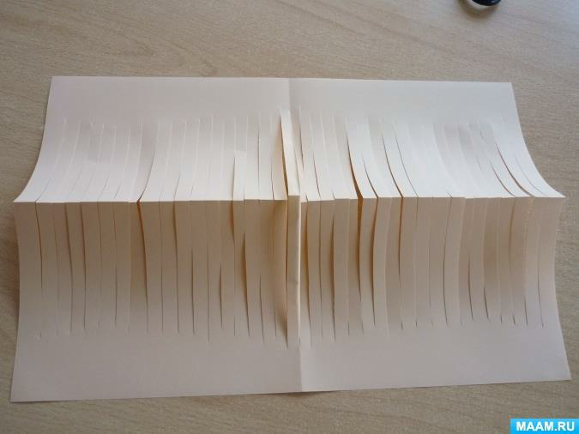

Мажем клей по краю и склеиваем две стороны вместе.
Опубликовано:
«СУНДУЧОК» для педагогов и родителей https://vk.com/club_sunduk_ru

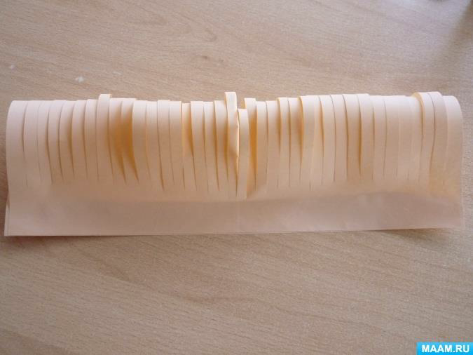

Берем зеленый лист и сделаем точно такую же полосочку. Начинаем собирать
цветочек. Край персиковой полоски мажем клеем, приклеиваем стебелек и начинаем
закручивать полоску вокруг стебля.
Опубликовано:
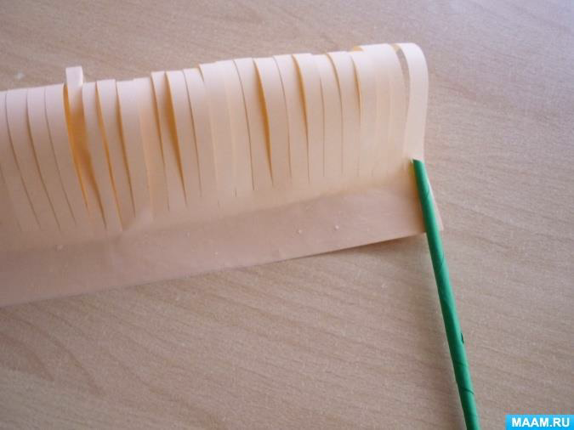
«СУНДУЧОК» для педагогов и родителей https://vk.com/club_sunduk_ru
Опубликовано:
«СУНДУЧОК» для педагогов и родителей https://vk.com/club_sunduk_ru

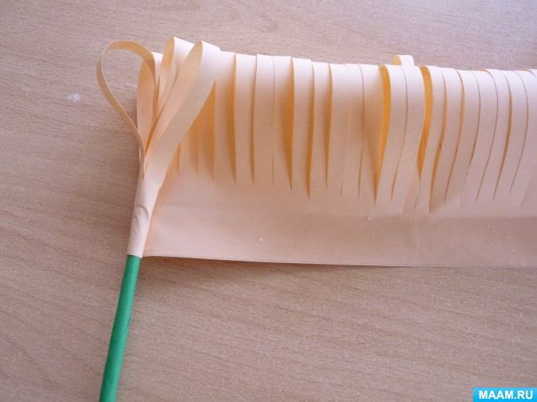

Скручиваем всю полосочку.
Опубликовано:
«СУНДУЧОК» для педагогов и родителей https://vk.com/club_sunduk_ru

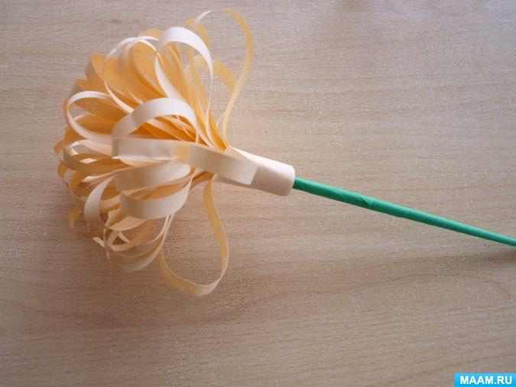

Мажем клей на край зеленой полоски, прикладываем на персиковую немножко ниже и так же ровно накручиваем полоску по кругу.
Опубликовано:
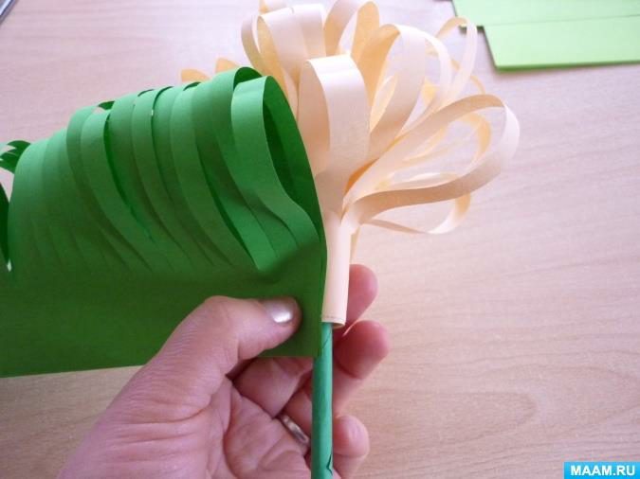
«СУНДУЧОК» для педагогов и родителей https://vk.com/club_sunduk_ru
Опубликовано:
«СУНДУЧОК» для педагогов и родителей https://vk.com/club_sunduk_ru

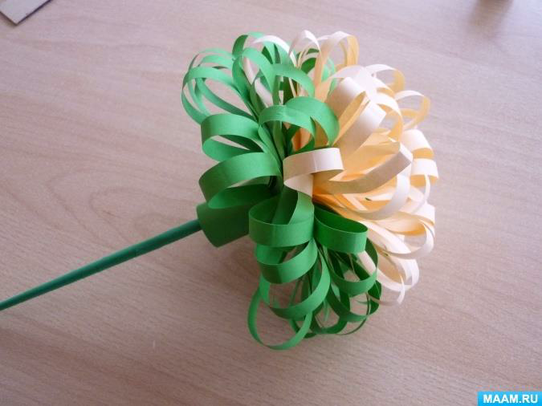

Сделаем кулечек. Отмеряем 12см от края и обрезаем.
Опубликовано:
«СУНДУЧОК» для педагогов и родителей https://vk.com/club_sunduk_ru

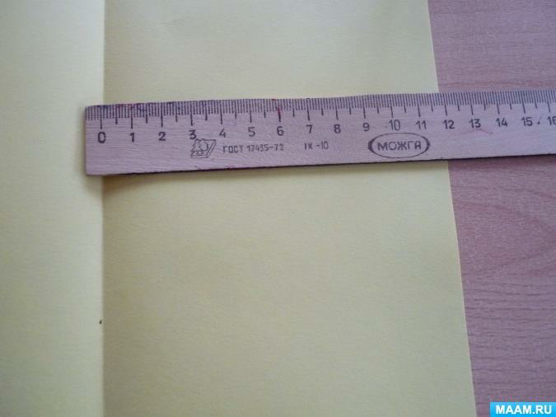

Полоску, которая меньше убираем. На листе левый нижний угол поворачиваем.
Сверху уголок делится пополам. Заглаживаем и поворачиваем правый уголок. Затем
снова заглаживаем и край заворачиваем назад. Склеиваем, расправляем и вставляем цветок.
Опубликовано:
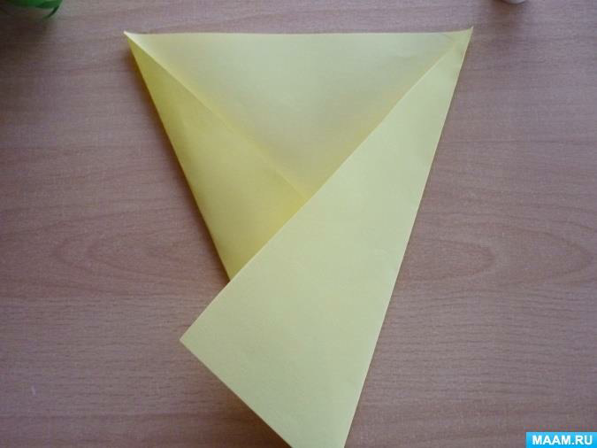
«СУНДУЧОК» для педагогов и родителей https://vk.com/club_sunduk_ru
Опубликовано:
«СУНДУЧОК» для педагогов и родителей https://vk.com/club_sunduk_ru

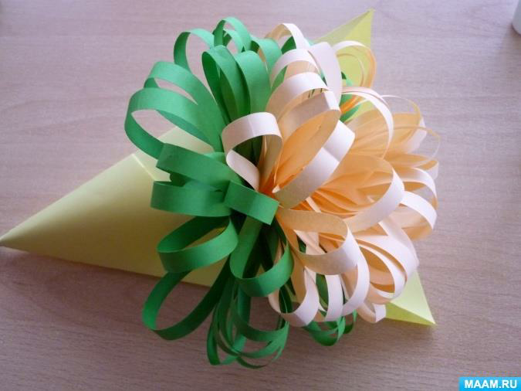

Приклеиваем надпись: "Любимой мамочке". Подарок готов. Цветы можно сделать из бумаги разных цветов.
Опубликовано:
«СУНДУЧОК» для педагогов и родителей https://vk.com/club_sunduk_ru

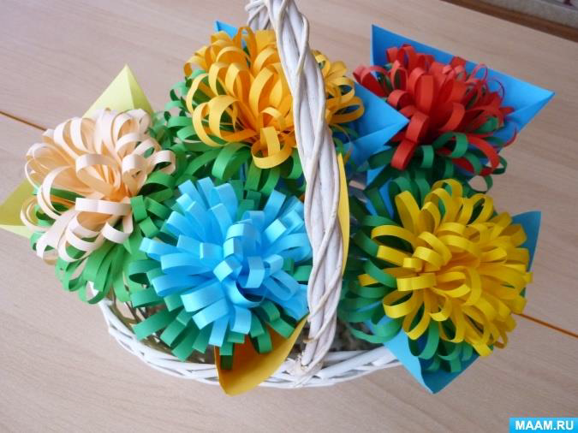

Ребята все очень старались – ведь это подарок для мамочки! Посмотрите, что у нас получилось!

